Skarżysko-Kamienna 30.11.2020 r.
Znak sprawy: Or.2630.4.2020.MM
WSZYSCY ZAINTERESOWANI
============================

Urząd Miasta w Skarżysku - Kamiennej, jako Zamawiający informuje, że w dniu 30.11.2020 r. wpłynęła prośba o doprecyzowanie niektórych zapisów w zapytaniu ofertowym na Usługi Społeczne pn.: „Świadczenie usług pocztowych w obrocie krajowym i zagranicznym w 2021-2022 r. - w zakresie przyjmowania, przemieszczania i doręczania przesyłek pocztowych, paczek pocztowych oraz ich ewentualnych zwrotów w rozumieniu ustawy Prawo pocztowe z dnia 23 listopada 2012 r. (Dz.U. 2020 poz. 1041 ze zm.) na rzecz Urzędu Miasta w Skarżysku-Kamiennej z siedzibą ul. Sikorskiego 18, 26-110 Skarżysko-Kamienna”. Zamawiający postanawia przychylić się do sugestii zawartych w pytaniach oferenta i zmienia następujące zapisy:

- W Załączniku Nr 2 Szczegółowy Opis Przedmiotu Zamówienia Rozdział I Opis Przedmiotu Zamówienia pkt. 3 ppkt. a), c), e) Zamawiający dokona następujących korekt:
przed zmianą:
a) zwykłe ekonomiczne – przesyłka nierejestrowana nie będąca przesyłką najszybszej kategorii
w obrocie krajowym i zagranicznym,

c) polecone ekonomiczne – przesyłka listowa rejestrowana nie będącą przesyłką najszybszej kategorii, przemieszczaną i doręczaną w sposób zabezpieczający ją przed utratą, ubytkiem zawartości lub uszkodzeniem w obrocie krajowym i zagranicznym,

e) polecone ze zwrotnym poświadczeniem odbioru (ZPO) – przesyłka listowa nie będącą przesyłką najszybszej kategorii przyjęta za potwierdzeniem nadania i doręczona
za pokwitowaniem odbioru w obrocie krajowym i zagranicznym,

po zmianie:

a) zwykłe ekonomiczne – przesyłka nierejestrowana nie będąca przesyłką najszybszej kategorii
w obrocie krajowym,

c) polecone ekonomiczne – przesyłka listowa rejestrowana nie będącą przesyłką najszybszej kategorii, przemieszczaną i doręczaną w sposób zabezpieczający ją przed utratą, ubytkiem zawartości lub uszkodzeniem w obrocie krajowym,

e) polecone ze zwrotnym poświadczeniem odbioru (ZPO) – przesyłka listowa nie będącą przesyłką najszybszej kategorii przyjęta za potwierdzeniem nadania i doręczona
za pokwitowaniem odbioru w obrocie krajowym,

Jednocześnie wymusza to korektę załącznika nr 4. Formularz rzeczowo – cenowy, w którym zostają usunięte pozycje od 8 do 17. Ilości przesyłek podanych ww. pozycjach zostają dodane do przesyłek priorytetowych w odpowiednich pozycjach wagowych.

Przed zmiana:

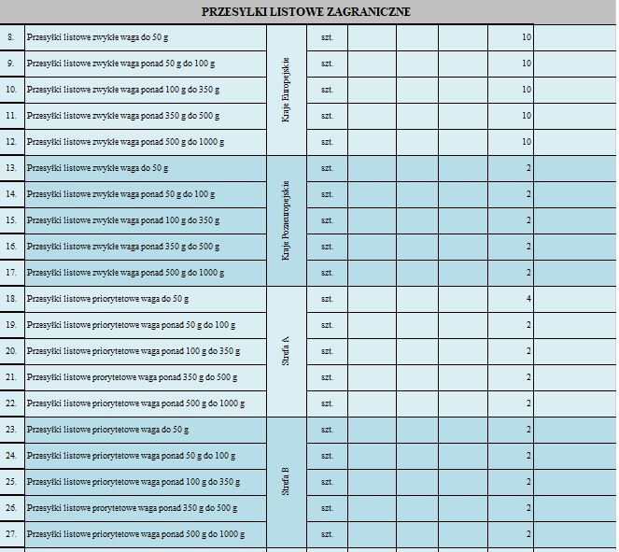

Po zmianie:
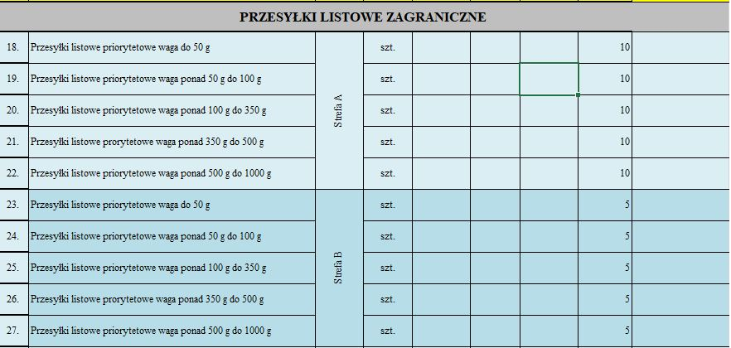

- W Załączniku Nr 2 Szczegółowy Opis Przedmiotu Zamówienia Rozdział I Opis Przedmiotu Zamówienia pkt. 16 ppkt. a) - Zamawiający dokona następujących korekt:

przed zmianą:
16. Wykonawca jest odpowiedzialny za dokonanie prawidłowego, zgodnego ze stanem faktycznym opisu na formularzach potwierdzeń odbioru stosowanych do doręczeń, w sposób wskazany na formularzu, a w szczególności:
- w przypadku doręczenia przesyłki – do uzyskania od odbiorcy pokwitowania odbioru przesyłki poprzez umieszczenie daty jej odbioru i czytelnego podpisu odbiorcy oraz wskazania osoby, której doręczono przesyłkę poprzez oznaczenie odpowiedniego pola oraz ewentualne zaznaczenie właściwego fragmentu tekstu;

po zmianie:

16. Wykonawca jest odpowiedzialny za dokonanie prawidłowego, zgodnego ze stanem faktycznym opisu na formularzach potwierdzeń odbioru stosowanych do doręczeń, w sposób wskazany na formularzu, a w szczególności:
- w przypadku doręczenia przesyłki – do uzyskania od odbiorcy pokwitowania odbioru przesyłki poprzez umieszczenie daty jej odbioru i podpisu indywidualizującego odbiorcę oraz wskazania osoby, której doręczono przesyłkę poprzez oznaczenie odpowiedniego pola oraz ewentualne zaznaczenie właściwego fragmentu tekstu;

- W Załączniku Nr 2 Szczegółowy Opis Przedmiotu Zamówienia Rozdział III Istotne postanowienia umowy w pkt 11. Zamawiający dokona następujących korekt:

przed zmianą:

11. Za datę płatności uważa się datę obciążenia rachunku Zamawiającego

po zmianie:

11. Za datę płatności uważa się datę obciążenia rachunku Wykonawcy.

